兰州交通大学
计算机科学与技术系

实验报告

课程名称： Java语言程序设计专题实验
实验名称： Java大作业
专业班级： 计算机科学与技术1701
姓 名：陈奎斌（张毅峰 陈毅 唐靖 鄢虎强）
学 号： 201711045
指导教师： 巨涛 成 绩：
兰州交通大学Java程序设计实验报告
学号： 201711045 姓名： 陈奎斌
实验名称：通讯录与五子棋
一、实验目的
（一）、实现通讯录。
（二）、实现五子棋。
二、实验内容
（一）、实现通讯录，将其放在文件中保存，实现可视化界面。
通讯录子窗口：继承自 JInternalFrame 的 CommunicationInternalFrame 类。
在通许录界面下可以实现，保存，清空等操作。
（二）、实现五子棋的操作，可以有两个用户进行游戏。
游戏子窗口：继承自 JInternalFrame 的 GamesInternalFrame 类。
游戏可以进行玩家一（白棋）与玩家二（黑棋）的对抗，还可以进行重新开始的操作。
三、 实验环境
包括具体硬件平台，操作系统，开发环境等软硬件环境
硬件平台： AMD A10-9600P RADEON R5, 10 COMPUTE CORES 4C+6G
操作系统： Windows 10 (64 bit)
开发工具： Eclipse
四、实验过程（包括程序设计说明，实验步骤，经调试后正确的源程序，程序运行结果）
（一）、程序设计说明：
1、通讯录
一个对文件的操作的一个类为FileRW.java
一个进行测试的类，Test.java；方便进行汇总的操作。
其余的两个类为MyContacts.java 和MyPanelone.java进行图形化界面和通讯录清空和查找功能的实现。
2、五子棋
一个进行画五子棋棋盘的类：ChessBoard.java
一个画棋子的类：Point.java
一个画面板的类（其中上面的按钮以及其操作）：StrtCheseJFrame.java
一个进行测试的类：test.java方便进行汇总的操作。
（二）、实验步骤
1、通讯录
先确定通讯录的属性有姓名，邮政编码，通信地址，电话，手机，电子邮件。要将这些属性放入文件中，如何放入并且在文件中如何存取，还要确定通讯录要实现的功能有（添加、查找、清空、退出）。最后确定面板，将属性的输入设置为JTextField组件，进行输入，将按钮放在面板的最下方，最上方是通讯录的标题。
2、五子棋
先画一个棋盘，确定边距，网格间距，棋盘行列数，默认黑棋先下，而且当鼠标移动到网格交叉点时变成小手的形状，当鼠标离开时有变成指针的形状，判断哪一个玩家的输赢，悔棋的时候如何清除棋子，然后画棋子，棋子应该画多大并且判断当鼠标点击后是画黑棋还是白棋。在面板上还需要加几个按钮有开始按钮，悔棋按钮和退出按钮。
（三）、源程序
1、通讯录
测试类：Test
package javalargeprogram;

import javax.swing.JFrame;

public class Test {
public static void main(String[] args) {
JFrame f = new MyContacts();
f.setTitle(f.getClass().getSimpleName());
f.setDefaultCloseOperation(JFrame.EXIT_ON_CLOSE);
f.setBounds(400, 200, 1000, 600);
f.setVisible(true);
}
}
MyPanelone类
package javalargeprogram;

import javax.swing.JFrame;

public class Test {
public static void main(String[] args) {
JFrame f = new MyContacts();
f.setTitle(f.getClass().getSimpleName());
f.setDefaultCloseOperation(JFrame.EXIT_ON_CLOSE);
f.setBounds(400, 200, 1000, 600);
f.setVisible(true);
}
}
MyContacts类
package javalargeprogram;
import javax.swing.*;
import java.awt.*;
import java.awt.event.ActionEvent;
import java.awt.event.ActionListener;
import java.awt.event.WindowAdapter;
import java.awt.event.WindowEvent;

public class MyContacts extends JFrame{
private MyPanelone myPaneone;
private JPanel[] jPanels = new JPanel[7];
private JButton[] jButtons = new JButton[4];
private JTextField[] jTextFields = new JTextField[6];
private JLabel[] jLabels = new JLabel[6];
private String[] texts = new String[6];

private class MyActionListener implements ActionListener {

@Override
public void actionPerformed(ActionEvent e) {
boolean flag = true;
StringBuilder s = new StringBuilder();
String actionCommand = e.getActionCommand();
if(actionCommand == "添加") {
for (int i = 0; i < 6; i++) {
texts[i] = new String();
texts[i] = jTextFields[i].getText();
//System.out.println(texts[i]);
if(texts[i].equals("") || texts[i] == null) {
flag = false;
break;
}
if(i == 0) {
s.append(texts[i]);
}
else {
s.append(",").append(texts[i]);
}
}
if(flag) {
s.append("\n");
//将文本域中的内容写成一个字符串
String ss = s.toString();
//将字符串写入文件
FileRW.fileWrite(ss);
for(int i=0;i<6;i++) {
jTextFields[i].setText("");
}
//System.out.println(ss);
JFrame jFrame = new JFrame();
jFrame.setBounds(500, 300, 300, 300);
MyPanelone myPanelone = new MyPanelone("添加成功", 100, 100, 20);
jFrame.add(myPanelone);
jFrame.addWindowListener(new WindowAdapter() {
@Override
public void windowClosing(WindowEvent e) {
e.getWindow().dispose();
}
});
jFrame.setVisible(true);
}
else {
JFrame jFrame = new JFrame();
jFrame.setBounds(500, 300, 300, 300);
MyPanelone myPanelone = new MyPanelone("请把所有内容都填写完整", 60, 100, 15);
jFrame.add(myPanelone);
jFrame.addWindowListener(new WindowAdapter() {
@Override
public void windowClosing(WindowEvent e) {
e.getWindow().dispose();
}
});
jFrame.setVisible(true);
}

}
else if(actionCommand == "清空") {
for(int i=0;i<6;i++) {
jTextFields[i].setText("");
}
}
else if(actionCommand == "退出") {
System.exit(0);
}
else if(actionCommand == "查找") {
JFrame frame = new JFrame("输入");

JPanel jPanel = new JPanel();
JPanel jPanel1 = new JPanel();
JLabel jLabel = new JLabel("输入查找人的名字");
JButton jButton = new JButton("确定");
JTextField jTextField = new JTextField(30);
jPanel.add(jLabel);
jPanel.add(jTextField);
jButton.addActionListener(new ActionListener() {
@Override
public void actionPerformed(ActionEvent e) {
String actionCommand1 = e.getActionCommand();
String dest = jTextField.getText();
String findresult = FileRW.fileRead(dest);
if(findresult == null) {
for(int i=0;i<6;i++) {
jTextFields[i].setText("");
}
JFrame jFrame = new JFrame();
jFrame.setBounds(500, 300, 300, 300);
MyPanelone myPanelone = new MyPanelone("未找到该用户", 100, 100, 20);
jFrame.add(myPanelone);
jFrame.addWindowListener(new WindowAdapter() {
@Override
public void windowClosing(WindowEvent e) {
e.getWindow().dispose();
}
});
jFrame.setVisible(true);
frame.dispose();
}
else {
String[] tempdest = findresult.split(",");
for(int i=0;i<6;i++) {
jTextFields[i].setText(tempdest[i]);
}
frame.dispose();
}

}
});
jPanel1.add(jButton);
frame.add(jPanel, BorderLayout.CENTER);
frame.add(jPanel1, BorderLayout.SOUTH);
frame.setBounds(500, 300, 400, 300);
frame.addWindowListener(new WindowAdapter() {
@Override
public void windowClosing(WindowEvent e) {
e.getWindow().dispose();
}
});
frame.setVisible(true);
}
}
}

MyContacts() {
myPaneone = new MyPanelone("communication", 250, 60, 60);
//myPaneone.setSize(1000, 150);
this.add(myPaneone);
for(int i=0;i<7;i++) {
jPanels[i] = new JPanel();
}

jLabels[0] = new JLabel("姓名");
jLabels[1] = new JLabel("邮政编码");
jLabels[2] = new JLabel("通信地址");
jLabels[3] = new JLabel("电话");
jLabels[4] = new JLabel("手机");
jLabels[5] = new JLabel("电子邮件");

jButtons[0] = new JButton("添加");
jButtons[1] = new JButton("查找");
jButtons[2] = new JButton("清空");
jButtons[3] = new JButton("退出");

for(int i=0;i<6;i++) {
jTextFields[i] = new JTextField(50);
}

//设置布局管理
this.setLayout(new GridLayout(8, 1));

//加入各个组件
for(int i=0;i<6;i++) {
jPanels[i].add(jLabels[i]);
jPanels[i].add(jTextFields[i]);
this.add(jPanels[i]);
}
for(int i=0;i<4;i++) {
jButtons[i].addActionListener(new MyActionListener());
jPanels[6].add(jButtons[i]);
}
this.add(jPanels[6]);
}

}
FileRW类
package javalargeprogram;

import java.io.*;

public class FileRW {
private static FileWriter fileWriter;

private static FileReader fileReader;

private static BufferedReader bf;

private static BufferedWriter bw;

private static File file = new File("D:\\ckb.txt");
public static void fileWrite(String s) {
try {
fileWriter = new FileWriter(file, true);
bw = new BufferedWriter(fileWriter);
bw.write(s);
} catch (IOException e) {
e.printStackTrace();
} finally {
try {
bw.close();
fileWriter.close();
} catch (IOException e) {
e.printStackTrace();
}
}
}

public static String fileRead(String dest) {
try {
fileReader = new FileReader(file);
bf = new BufferedReader(fileReader);
String ss;
while((ss = bf.readLine()) != null) {
String[] temp = ss.split(",");
if(temp[0].equals(dest)) {
return ss;
}
}
} catch (FileNotFoundException e) {
e.printStackTrace();
} catch (IOException e) {
e.printStackTrace();
} finally {
try {
bf.close();
fileReader.close();
} catch (IOException e) {
e.printStackTrace();
}
}
return null;
}
}
2、五子棋
测试类test
package javalargeprogrem;

public class test {
public static void main(String[] args) {
StartChessJFrame f=new StartChessJFrame();//创建主框架
f.setVisible(true);//显示主框架
}
}
ChessBoard类
package javalargeprogrem;

import javax.swing.*;

import java.awt.*;
import java.awt.event.MouseListener;
import java.awt.event.MouseMotionListener;
import java.awt.event.MouseEvent;
/*五子棋-棋盘类*/
public class ChessBoard extends JPanel implements MouseListener{
public static int MARGIN=30;//边距
public static int GRID_SPAN=35;//网格间距
public static int ROWS=15;//棋盘行数
public static int COLS=15;//棋盘列数
Point[] chessList=new Point[(ROWS+1)*(COLS+1)];//初始化每个数组元素为null
boolean isBack=true;//默认开始是黑棋先下
boolean gameOver=false;//游戏是否结束
int chessCount;//当前棋盘的棋子个数
int xIndex,yIndex;//当前刚下棋子的索引
public ChessBoard(){
setBackground(Color.LIGHT_GRAY);//设置背景颜色为黄色
addMouseListener(this);//添加事件监听器
addMouseMotionListener(new MouseMotionListener() {//匿名内部类

@Override
public void mouseMoved(MouseEvent e) {
int x1=(e.getX()-MARGIN+GRID_SPAN/2)/GRID_SPAN;
int y1=(e.getY()-MARGIN+GRID_SPAN/2)/GRID_SPAN;//将鼠标单击的坐标位置转化为网格索引
if(x1<0||x1>ROWS||y1<0||y1>COLS||gameOver||findChess(x1,y1)){//游戏已经结束，不能下；落在棋盘外，不能下；x，y位置已经有棋子存在，不能下
setCursor(new Cursor(Cursor.DEFAULT_CURSOR));//设置成默认形状
}else{
setCursor(new Cursor(Cursor.HAND_CURSOR));//设置成手型
}
}

@Override
public void mouseDragged(MouseEvent e) {
}
});
}
/*绘制*/
public void paintComponent(Graphics g){
super.paintComponent(g);//画棋盘
for(int i=0;i<=ROWS;i++){//画横线
g.drawLine(MARGIN, MARGIN+i*GRID_SPAN, MARGIN+COLS*GRID_SPAN, MARGIN+i*GRID_SPAN);
}
for(int i=0;i<=COLS;i++){//画直线
g.drawLine(MARGIN+i*GRID_SPAN, MARGIN, MARGIN+i*GRID_SPAN,MARGIN+ROWS*GRID_SPAN);
}
/*画棋子*/
for(int i=0;i<chessCount;i++){
int xPos=chessList[i].getX()*GRID_SPAN+MARGIN;//网格交叉的x坐标
int yPos=chessList[i].getY()*GRID_SPAN+MARGIN;//网格交叉的y坐标
g.setColor(chessList[i].getColor());//设置颜色
g.fillOval(xPos-Point.DIAMETER/2, yPos-Point.DIAMETER/2, Point.DIAMETER, Point.DIAMETER);
if(i==chessCount-1){
g.setColor(Color.red);//标记最后一个棋子为红色
g.drawRect(xPos-Point.DIAMETER/2, yPos-Point.DIAMETER/2, Point.DIAMETER, Point.DIAMETER);
}
}
}

@Override
public void mousePressed(MouseEvent e) {//鼠标按键在组件上按下时调用
if(gameOver)//游戏已经结束，不能下
return ;
String colorName=isBack ? "黑棋" : "白棋";
xIndex=(e.getX()-MARGIN+GRID_SPAN/2)/GRID_SPAN;
yIndex=(e.getY()-MARGIN+GRID_SPAN/2)/GRID_SPAN;//将鼠标单击的坐标位置转化为网格索引
if(xIndex<0||xIndex>ROWS||yIndex<0||yIndex>COLS)//棋子落在棋盘外，不能下
return ;
if(findChess(xIndex,yIndex))//x,y位置已经有棋子存在，不能下
return ;

Point ch=new Point(xIndex,yIndex,isBack ? Color.black : Color.white);
chessList[chessCount++]=ch;
repaint();//通知系统重新绘制
if(isWin()){
String msg=String.format("恭喜，%s赢啦~", colorName);
JOptionPane.showMessageDialog(this, msg);
gameOver=true;
}
else if(chessCount==(COLS+1)*(ROWS+1))
{
String msg=String.format("棋鼓相当，棒棒哒~");
JOptionPane.showMessageDialog(this,msg);
gameOver=true;
}
isBack=!isBack;
}

@Override
public void mouseClicked(MouseEvent e) {//鼠标按键在组件上单击(按下并释放)时调用
}

@Override
public void mouseReleased(MouseEvent e) {////鼠标按键在组件上释放时调用
}

@Override
public void mouseEntered(MouseEvent e) {//鼠标进入组件时调用
}

@Override
public void mouseExited(MouseEvent e){//鼠标离开组件时调用
}

private boolean findChess(int x,int y){
for(Point c:chessList){
if(c!=null&&c.getX()==x&&c.getY()==y)
return true;
}
return false;
}

/*判断那方赢*/
private boolean isWin(){
int continueCount=1;//连续棋子的个数
for(int x=xIndex-1;x>=0;x--){//横向向左寻找
Color c=isBack ? Color.black : Color.white;
if(getChess(x,yIndex,c)!=null){
continueCount++;
}else
break;
}
for(int x=xIndex+1;x<=ROWS;x++){//横向向右寻找
Color c=isBack ? Color.black : Color.white;
if(getChess(x,yIndex,c)!=null){
continueCount++;
}else
break;
}
if(continueCount>=5){//判断记录数大于等于五，即表示此方获胜
return true;
}else
continueCount=1;
//
for(int y=yIndex-1;y>=0;y--){//纵向向上寻找
Color c=isBack ? Color.black : Color.white;
if(getChess(xIndex,y,c)!=null){
continueCount++;
}else
break;
}
for(int y=yIndex+1;y<=ROWS;y++){//纵向向下寻找
Color c=isBack ? Color.black : Color.white;
if(getChess(xIndex,y,c)!=null){
continueCount++;
}else
break;
}
if(continueCount>=5){//判断记录数大于等于五，即表示此方获胜
return true;
}else
continueCount=1;
//
for(int x=xIndex+1,y=yIndex-1;y>=0&&x<=COLS;x++,y--){//右下寻找
Color c=isBack ? Color.black : Color.white;
if(getChess(x,y,c)!=null){
continueCount++;
}else
break;
}
for(int x=xIndex-1,y=yIndex+1;y<=ROWS&&x>=0;x--,y++){//左上寻找
Color c=isBack ? Color.black : Color.white;
if(getChess(x,y,c)!=null){
continueCount++;
}else
break;
}
if(continueCount>=5){//判断记录数大于等于五，即表示此方获胜
return true;
}else
continueCount=1;
//
for(int x=xIndex-1,y=yIndex-1;y>=0&&x>=0;x--,y--){//左下寻找
Color c=isBack ? Color.black : Color.white;
if(getChess(x,y,c)!=null){
continueCount++;
}else
break;
}
for(int x=xIndex+1,y=yIndex+1;y<=ROWS&&x<=COLS;x++,y++){//右上寻找
Color c=isBack ? Color.black : Color.white;
if(getChess(x,y,c)!=null){
continueCount++;
}else
break;
}
if(continueCount>=5){//判断记录数大于等于五，即表示此方获胜
return true;
}else
continueCount=1;
return false;
}
private Point getChess(int xIndex,int yIndex,Color color){
for(Point c:chessList){
if(c!=null&&c.getX()==xIndex&&c.getY()==yIndex&&c.getColor()==color)
return c;
}
return null;
}
public void restartGame(){//清除棋子
for(int i=0;i<chessList.length;i++)
chessList[i]=null;
/*恢复游戏相关的变量值*/
isBack=true;
gameOver=false;//游戏是否结束
chessCount=0;//当前棋盘的棋子个数
repaint();
}
public void goback(){
if(chessCount==0)
return ;
chessList[chessCount-1]=null;
chessCount--;
if(chessCount>0){
xIndex=chessList[chessCount-1].getX();
yIndex=chessList[chessCount-1].getY();
}
isBack=!isBack;
repaint();
}
//Dimension:矩形
public Dimension getPreferredSize(){
return new Dimension(MARGIN*2+GRID_SPAN*COLS,MARGIN*2+GRID_SPAN*ROWS);
}

}
Point类
package javalargeprogrem;

import java.awt.*;

public class Point {
private int x;//棋子在棋盘中的x索引值
private int y;//棋子在棋盘中的y索引值
private Color color;//颜色
public static int DIAMETER=30;//直径
public Point(int x,int y,Color color){
this.x=x;
this.y=y;
this.color=color;
}
//得到棋子在棋盘中的x索引值
public int getX(){
return x;
}
//得到棋子在棋盘中的y索引值
public int getY(){
return y;
}
//得到棋子颜色
public Color getColor(){
return color;
}
}
StartChessJFrame类
package javalargeprogrem;

import javax.swing.*;

import java.awt.event.*;
import java.awt.*;
/*
* 五子棋的主框架，程序启动类
*/
public class StartChessJFrame extends JFrame {
private ChessBoard chessBoard;//对战面板
private Panel toolbar;//工具条面板
private Button startButton;//设置开始按钮
private Button backButton;//设置悔棋按钮
private Button exitButton;//设置退出按钮

public StartChessJFrame(){
setTitle("五子棋");//设置标题
chessBoard=new ChessBoard();//初始化面板对象，创建和添加菜单
MyItemListener lis=new MyItemListener();//初始化按钮事件监听器内部类
toolbar=new Panel();//工具面板栏实例化
startButton=new Button("重新开始");
backButton=new Button("悔棋");
exitButton=new Button("退出");//三个按钮初始化
toolbar.setLayout(new FlowLayout(FlowLayout.LEFT));//将工具面板按钮用FlowLayout布局
toolbar.add(backButton);
toolbar.add(startButton);
toolbar.add(exitButton);//将三个按钮添加到工具面板上
startButton.addActionListener(lis);
backButton.addActionListener(lis);
exitButton.addActionListener(lis);//将三个按钮事件注册监听事件
add(toolbar,BorderLayout.SOUTH);//将工具面板布局到界面南方也就是下面
add(chessBoard);//将面板对象添加到窗体上
setDefaultCloseOperation(JFrame.EXIT_ON_CLOSE);//设置界面关闭事件
pack();//自适应大小
}
private class MyItemListener implements ActionListener{
public void actionPerformed(ActionEvent e) {
Object obj=e.getSource();//获取事件源
if(obj==startButton){
System.out.println("重新开始...");//重新开始
//JFiveFrame.this内部类引用外部类
chessBoard.restartGame();
}else if(obj==exitButton){
System.exit(0);//结束应用程序
}else if(obj==backButton){
System.out.println("悔棋...");//悔棋
chessBoard.goback();
}
}
}

}
（四）、程序运行结果
1、通讯录
A、添加
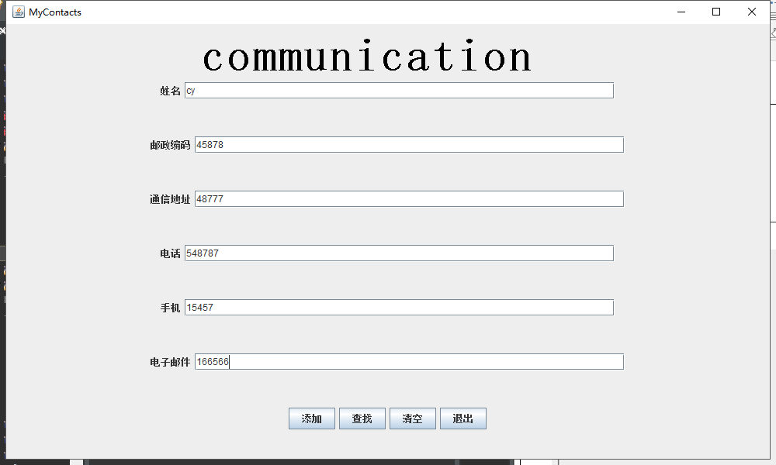
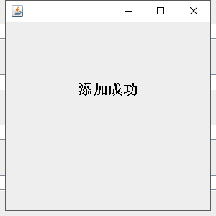
B、查找
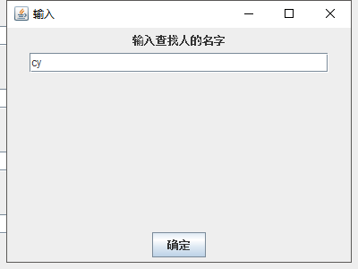

2、五子棋
A、演示
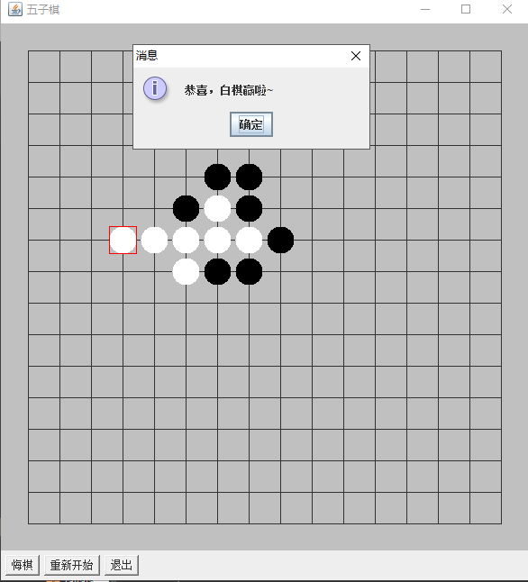
B、重新开始
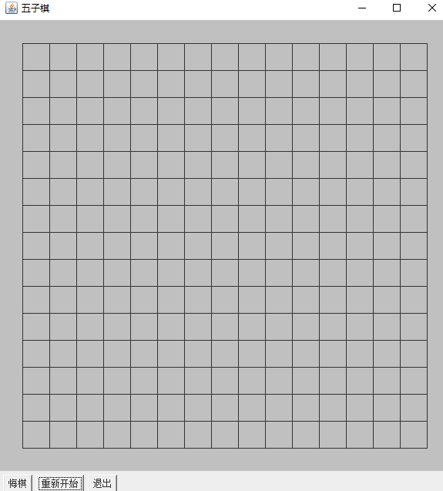
C、悔棋
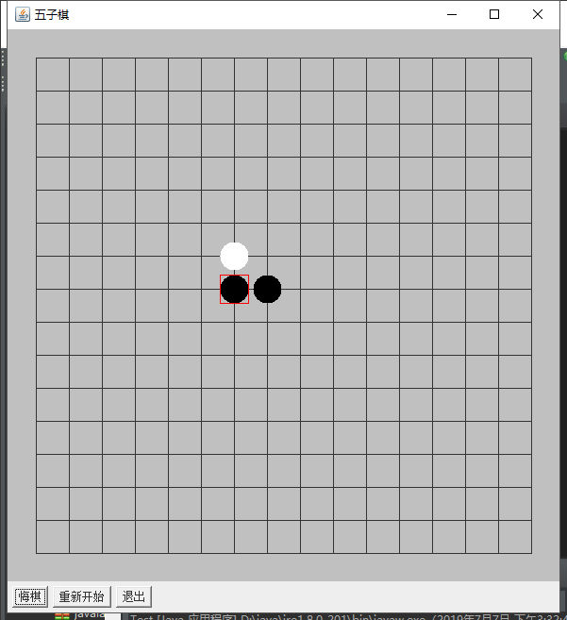

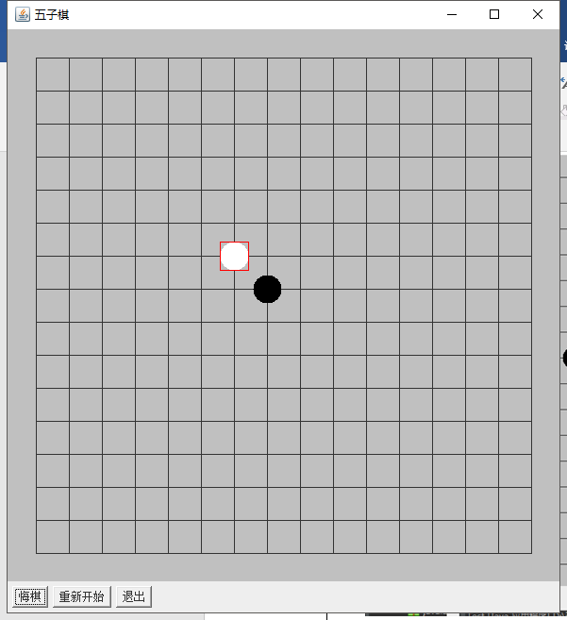

五、出现的问题及解决方法
在使用图形用户界面时，应用的类比较多，一时没有掌握，自己查书籍和查百度进行学习，在五子棋的程序中了解如何判定给玩家胜利。以及棋盘是如何绘制。
六. 实验总结
用运一学期所学java进行编写程序，感到自己还是有许多不懂，许多知识点没能好好掌握，在之后的学习中也应该学习和钻研java。

